Turizem in vrtec
»Z igro do prvih turističnih korakov«

MEHURČKASTA
KNJIŽICA
RECEPTOV

Knjižico receptov smo s skupnimi močmi pripravili otroci, starši in vzgojiteljici skupine Mehurčki

Šolsko leto 2020/2021

KAZALO

NEJČEVI SLADKI ŽLIČNIKI | 3
DAVIDOVE KORENČKOVE KOCKE | 5
DAVIDOV JABOLČNI ŠTRUDELJ S SKUTO | 6
MIJINA MALINOVA TORTA ZA DEDIJEV ROJSTNI DAN | 8
BINETOV KRUH – »HRUSTLJAVČKI« | 10
BINETOVA PICA | 13
ANJINA OREHOVA ROLADA S KISLO SMETANO | 15
FILIPOVE KOKOSOVE KROGLICE | 17
JURČKOVI FERDINANDI | 18
ADIINE ŠKOLJKE IZPOD PEKE | 19
ADIINA DOMAČA PAŠTA | 20
RONJINI POLŽKI | 21
SAMOVI ČOKOLADNI MAFFINI | 24
TARIN LINO KAKAV (mlečni zdrob) | 25
ŽANOVI ČOKOLADNI MASLENČKI | 26
MAJINI ČOKOLADNI MAFINI | 28
BRININA PREŽGANKA | 31
ZALINI FLANCATI | 32
SVITOV SLADOLED | 34

NEJČEVI SLADKI ŽLIČNIKI

SESTAVINE:
- kruh (suh) – 6 kos
- jajca – 2x
- mleko – 2 dcl oz. po potrebi
- ostra moka – 5 žlic oz. po potrebi
- rozine – 2 do 3 pesti
- maslo oz. mast – po potrebi
- ščep soli

NAVODILA:
Za pripravo okusnih sladkih žličnikov potrebujemo 6 kosov kruha, katerega natrgamo v večjo posodo. Malo kruha odvzamemo in dodamo v ločeno posodo v kateri bomo na koncu naredili zabelo.

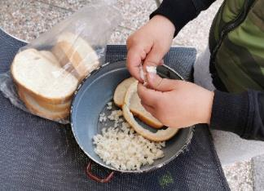

Čez preostali kruh polijemo približno 2 dcl mleka, dodamo 2 celi jajci ter 5 žlic ostre moke. Vse skupaj dobro premešamo in na koncu dodamo še 2 do 3 pesti rozin. Zmes mora biti ravno prav gosta.

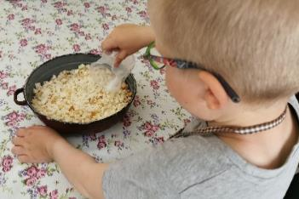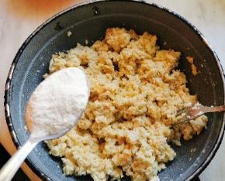
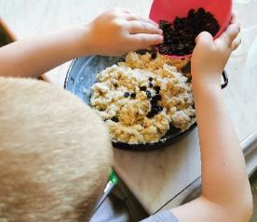
Medtem zavremo vodo kateri dodamo malo soli. Ko voda zavre z žlico zagrabimo testo in ga dodajamo v vodo. Žličniki so kuhani, ko priplavajo na vrh.

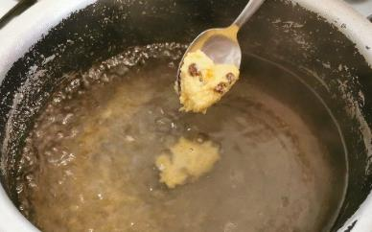

Istočasno naredimo še zabelo, in sicer popražimo del natrganega kruha na malo masti oz. maslu.
Žličnike odcedimo, jih zabelimo in po želji sladkamo.

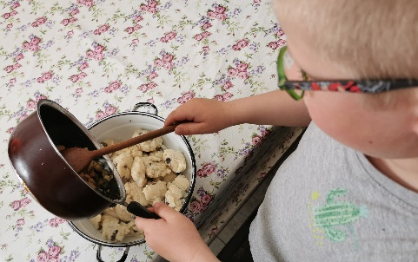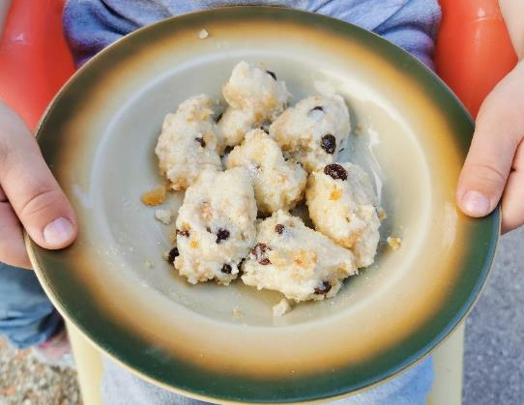

Dober tek!

DAVIDOVE KORENČKOVE KOCKE

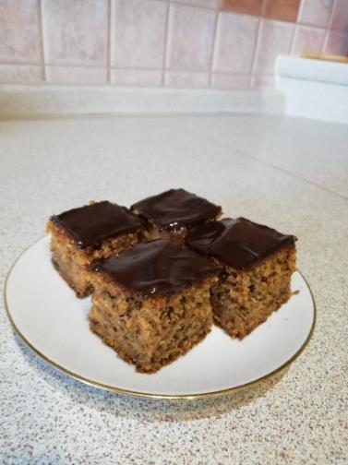
Sestavine za testo:
1 jogurtov lonček olja
4 jajca
2 lončka sladkorja
2 lončka bele moke
2 zavitka pecilnega praška
100 g mletih orehov
500 g naribanega korenja

Sestavine za preliv:
100 g jedilne čokolade
20 g masla
3 žlice mleka

Ostalo:
Maščoba in bela ostra moka za pekač

Priprava:
Biskvit naredimo tako, da v mešalniku najprej dobro zmešamo jajca, sladkor in olje. Ko to temeljito zmešamo, dodamo moko s pecilnim praškom, mlete orehe in korenje. Vse skupaj zmešamo, stresemo v pomaščen in z moko posut pekač in pečemo v pečici, segreti na 175 stopinj približno 45 minut. Iz mleka, masla in čokolade naredimo preliv in z njim prelijemo ohlajen biskvit. Narežemo na kocke in ponudimo.

DAVIDOV JABOLČNI ŠTRUDELJ S SKUTO

Sestavine za testo:
- 400 g gladke moke T500
- 250 ml tople vode
- 3 jedilne žlice olja
- 1 ščep soli

Sestavine za nadev:
- 500 g nepasirane skute
- 10 večjih jabolk
- 1 jajce
- 2 jedilni žlici sladkorja
- 2 vanilijeva sladkorja

Ostalo:
- 3 jedilne žlice sladkorja
- 1 jedilna žlica stopljenega masla
- Cimet za posip
- Sladkor za posip

Priprava testa:
Moki primešamo sol, vodo in olje in vse skupaj premešamo. Zgnetemo v gladko testo in ga premažemo z oljem. Testo naj počiva 90 minut ali več.

Priprava nadeva:
Jajce, vanilijev sladkor in sladkor zmešamo, da dobimo gladko zmes. Primešamo skuto in mešamo tako dolgo, da dobimo gladek nadev. Razdelimo ga na tri dele. Medtem, ko testo počiva olupimo jabolka in jih naribamo.
Na pomokani površini testo pregnetemo in razdelimo na tri enake dele. Podlago pomokamo z ostro moko in razvaljamo ali razvlečemo prvi del testa.
Na pripravljeno testo namažemo prvi del skutinega nadeva. Čez skutin nadev razdelimo naribana jabolka. Čez jabolka posujemo eno jedilno žlico kristalnega sladkorja in na koncu še cimet.
Zavijemo in položimo v pekač, ki smo ga obložili s peki papirjem. Enak postopek ponovimo za ostala dva dela testa. Pripravljen zavitek pred peko premažemo s stopljenim maslom.
Pečemo v ogreti pečici na 220 °C cca. 35 minut, odvisno od pečice. Pečen štrudelj ohladimo, razrežemo in ga posujemo s sladkorjem v prahu

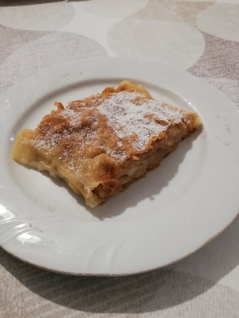

MIJINA MALINOVA TORTA ZA DEDIJEV ROJSTNI DAN

Biskvit:
- 4 jajca
- 60 g sladkorja
- 2 žlici kakava v prahu
- 70 g moke
- vaniljev sladkor

Stepemo jajca (postati morajo svetlo rumena in puhasta) in dodamo vse ostale sestavine. Maso vlijemo v pekač in pečemo biskvit okrog 13–15 minut na 180 stopinj. Ko se biskvit ohladi, v notranjost pekača namestimo acetatno folijo.

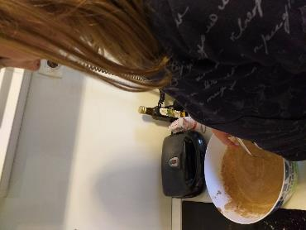

Čokoladna krema:
- 130 g temne čokolade
- smetana
- 3 žlice maskarponeja
- 3 lističi želatine
- 280 ml sladke smetane

Lističe želatine namakamo v vodi približno 10 minut. Čokolado z nekaj smetane raztopimo nad paro, smetano stepemo do čvrstega. Lističe želatine damo v še toplo čokolado, da se raztopijo. Nato dodamo v zmes še stepeno smetano ter zmes vlijemo v pekač, ki ga nato damo v hladilnik, da se krema strdi.

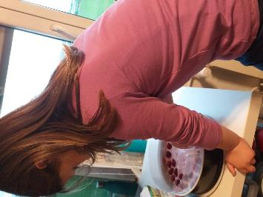

Krema iz malin:
- 500 g malin (zamrznjenih)
- 250 ml sladke smetane
- 4 žlice sladkorja v prahu
- 5 lističev želatine
- 3 žlice maskarponeja

Maline posujemo s sladkorjem, jih pokuhamo ter dodamo želatino. Stepemo sladko smetano do čvrstega, dodamo 2 žlici maskarponeja in zmes dodamo k malinam. Dobljeno zmes vlijemo na kremo iz temne čokolade in damo torto nazaj v hladilnik, da se vrhnja krema strdi. Če želimo, lahko v kremo dodamo še cele maline.
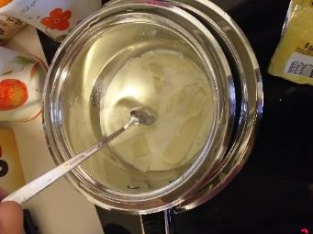

Krema iz bele čokolade:
- 280 sladke smetane
- 200 g bele čokolade
- 4 lističe želatine

Kremo naredimo na isti način, kot smo naredili kremo iz temne čokolade. Dobljeno zmes vlijemo na malinovo kremo in damo v hladilnik, da se krema strdi. Tort čez noč pustimo v hladilniku, naslednji dan jo okrasimo po želji.

Dober tek!

BINETOV KRUH – »HRUSTLJAVČKI«

Količina v receptu zadošča za dva hlebca/štruci kruha ali pa za eno pico in še en hlebec/štruco kruha.

Sestavine za pripravo kvasa:
- kocka kvasa (42 g)
- žlica sladkorja
- dve žlici moke
- 2 dl tople vode

Sestavine za pripravo testa:
- 1,5 kg moke (najbolj običajno pšenične bele, ki jo lahko po želji mešamo s kakršnokoli drugo: polnozrnato, črno, ostro, lahko tudi ajdovo, ječmenovo…)
- 2 žlički soli
- nekaj žlic olja
- 4 dl vode

Navodilo za pripravo
V posodico damo kocko kvasa in jo zalijemo z vodo (približno 2 dl oz. toliko, da je kocka pokrita). Poleg dodamo še žlico sladkorja in dve žlici moke (nič ne mešamo) ter pustimo kakšne pol ure na toplem mestu, da se mešanica vzdigne, prekvasi, nastane gosta tekoča mehurčkasta zmes.

Vzamemo večjo posodo, v kateri bomo zamesili testo. Vanjo damo moko. V moko na sredini z žlico oblikujemo jamico, v katero vlijemo kvas in nekaj žlic olja.
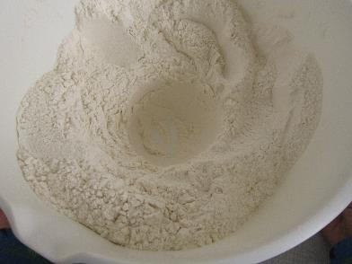
Začnemo mešati v jamici (pri tem si lahko pomagamo z električnim mešalnikom). Ko se kvas zameša z moko, dodamo 2 dl vode in sol (to lahko dodamo kar v vodo ali pa jo potresemo po še neumešani moki). Mešamo naprej in po potrebi postopoma dodajamo vodo (v manjših količinah), da dobimo ravno prav trdo oz. mehko testo.
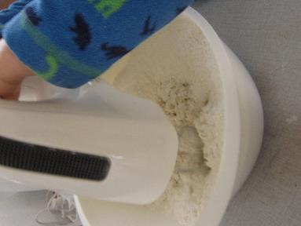

Ko dosežemo pravo trdoto, testo mesimo še z rokami, da postane voljno in enakomerno. Če se pri tem preveč packa, ga lahko vmes še malo potresamo z moko. Ko testo postane enakomerna gladka gmota (mogoče lahko celo začutimo, da se začne pod rokami rahlo »napihovati«), ga pustimo v skledi počivati, da se vzdigne.

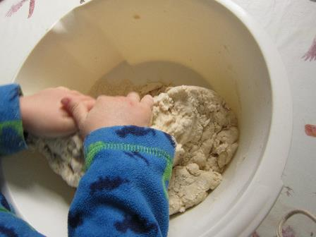

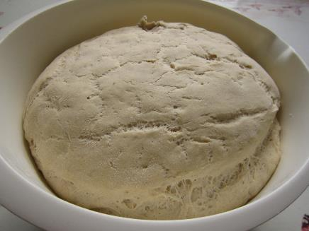
Vzdignjeno testo oblikujemo v poljubno obliko: hleb, štruco, žemljice. Bine je oblikoval majhne kruhke svobodnih oblik, ki so zapečeni zelo hrustljali, zato smo jih poimenovali kar »hrustljavčki«.
Oblikovan kruh položimo na pekač, ki je bodisi namaščen bodisi obložen s papirjem za peko.

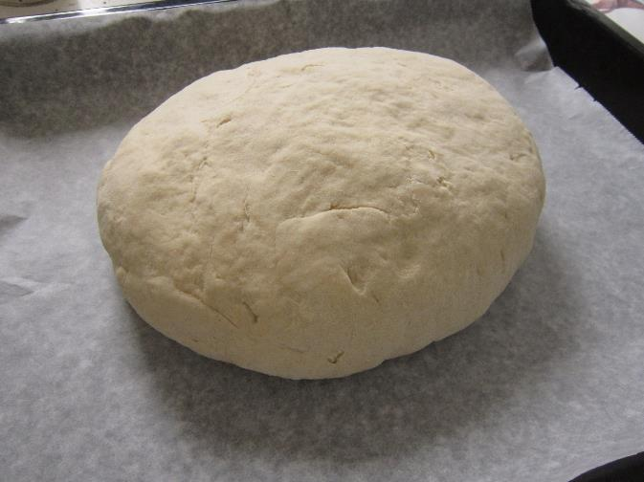

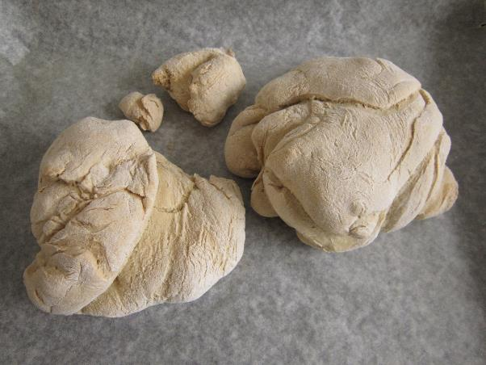
Kruh (hlebec, štruco) pečemo v pečici, ogreti na 180 ºC, približno 45 min.
Če je kruh oblikovan v manjše, bolj drobne enote, ga pečemo manj časa. Žemlje bi (odvisno od njihove velikosti, debeline) lahko tako pekli približno 35‒40 min. Za »hrustljavčke« je bilo dovolj že 30 min.

BINETOVA PICA

Sestavine:
- testo za kruh (iz prejšnjega recepta, za eno pico zadošča polovična količina)
- paradižnikova mezga (lahko domača, lahko iz konzerve pelatov – 400 g)
- približno 250 g sira
- origano
- sestavine po želji za oblogo pice (npr. različna zelenjava, gobice, šunka)

Količine teh sestavin so zelo okvirne. Pico naj si vsak obloži po lastnem okusu, z manj/več sira, z manj/več paradižnikove mezge, z dodatki po lastnem okusu.

Navodilo za pripravo
Pekač namastimo z oljem ali maslom.

Testo razvaljamo čim bolj na tanko in ga položimo na namaščen pekač. Nato testo obložimo. Najprej ga premažemo s paradižnikovo mezgo. Posujemo z origanom (origano lahko po želji tudi že prej vmešamo v mezgo ali pa ga namesto v tem koraku uporabimo za posip šele na koncu).

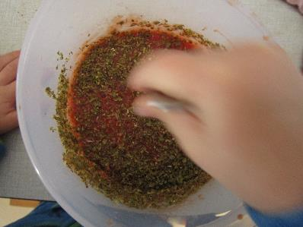

Sir naribamo in ga posujemo čez mezgo.

Pico obložimo po svojih željah (pri tem je tudi zaporedje uporabe določenih sestavin lahko drugačno kot pri nas). Binetova pica je bila dodatno obložena s čebulo in svežo papriko, narezano na koščke, na koncu pa je bila na pečeno pico dodana še kisla smetana.

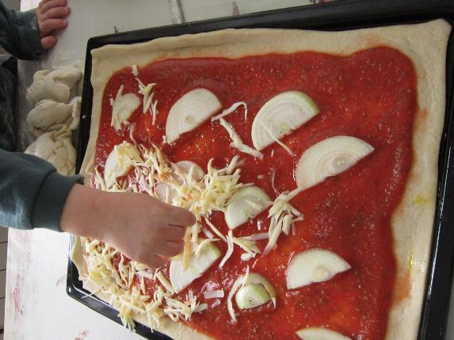

Pico pečemo v pečici, ogreti na 180 ºC, približno 30 min.

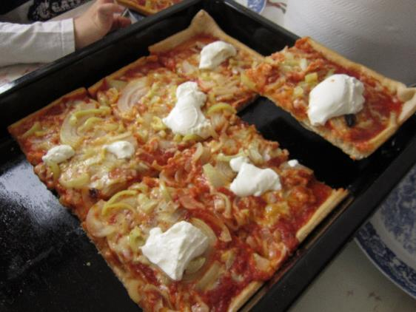

ANJINA OREHOVA ROLADA S KISLO SMETANO

Kaj potrebuješ?
- 7 žlic sladkorja
- 1 velika kisla smetana (410 ml)
- 7 jajc, ki jih znesejo domače kokoške
- 10 dag mletih orehov – tistih, ki jih sam nabereš in zmelješ

Kako jo narediš?
Pečico najprej nastavi na 200°C.
Nato loči rumenjake in beljake. Beljake stepi v trd sneg in med stepanjem postopoma dodajaj sladkor.

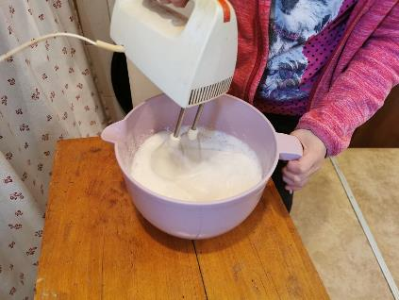

V trd sneg z lopatko nežno vmešaj orehe in na koncu še rumenjake. Pekač od pečice obloži s peki papirjem. Le-tega dobro premaži z margarino ali maslom, da boš pečen biskvit lahko »odlepil« od njega. Maso s pomočjo lopatke enakomerno razmaži po peki papirju. Pekač daj v pečico in testo peči 20 minut.

Ko je biskvit pečen, še vroč skupaj s peki papirjem zavij v rolado. Ko se biskvit ohladi, ga »odlepi« s peki papirja in ga do polovice ali 3/4 namaži s kislo smetano. Nato ga ponovno zvij v rolado.

Rolado še za nekaj ur postavi v hladilnik, da se vse skupaj malo prepoji. Lahko pa jo tudi razrežeš in poješ takoj
Po želji lahko na vrhu rolade namažeš s kislo smetano in potreseš z mletimi orehi.

Pa dober tek! 😊

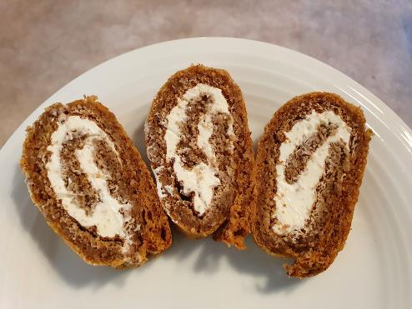

FILIPOVE KOKOSOVE KROGLICE

Potrebujemo:

- 35 dag moke
- 12 dag margarine
- 2jajci
- pecilni prašek
- 10 dag kokosa
- 30 dag sladkorja

Priprava:
Vse sestavine skupaj zamesis v maso, razen kokosa.
Maso postaviš v hladilnik za nekaj časa. Ko vzameš ven, maso oblikuješ v manjše kroglice, ki jih povaljamo v kokosu.

JURČKOVI FERDINANDI

Za testo potrebujemo:
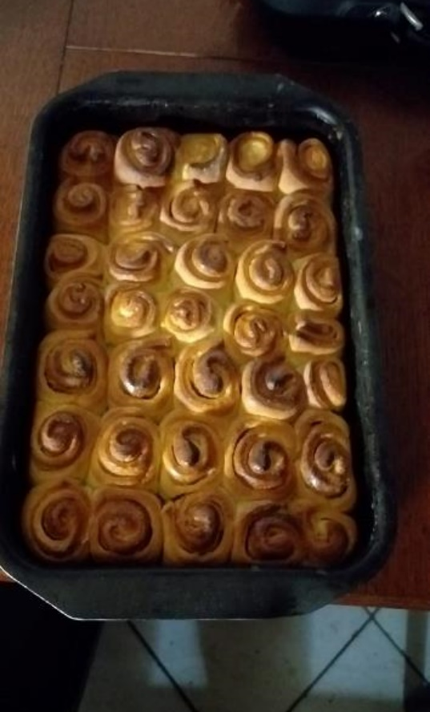
- 35dag moke,
- 3 rumenjaki,
- 1 deciliter masla,
- Ščepec soli,
- 40 g kvasa,
- žlička sladkorja.

Za nadev potrebujemo:
- 15dag mehkega surovega masla,
- 12dag sladkorja,
- 3-4 decilitrov mleka,
- 1 vaniljin sladkor.

Postopek:
Naredimo kvasec (kvas, sladkor, moka, mleko). V moko damo rumenjake, sol, vzhajan kvas, ter mleka po potrebi, toliko, da je testo lepo voljno. Na hitro ga zgnetemo. Razvaljamo ga v podolgovato ploskev približno 2o cm široko, za nož na debelo. Za nadev zmešamo maslo (ne tekoče, da pri mazanju ne teče ven) in sladkor ter razmažemo po testu. Po dolžini testo tesno zvijemo. Potem ga narežemo na približno 5 cm velike kose, ki jih polagamo navpično z rezanim delom navzgor in navzdol v pomaščen pekač velikosti 32x20 cm. Damo vzhajat. Ko naraste za približno 2 kratno količino, jih spečemo v pečici, ki smo jo ogreli na 180 stopinj, 25 - 30 min, do zlate barve. Zavremo mleko, dodamo vanilij sladkor, to potem polijemo po ferdinandih (pečico ugasnemo)in pustimo v topli pečici še 5 - 10 min, da se dobro prepojijo.

ADIINE ŠKOLJKE IZPOD PEKE

Pripravimo kurišče, približno 1 uro prej, da se naredi žerjavica.

Očistimo školjke (Dagnje) in jih damo kuhat v veliko posodo, malo osolimo. Kuhamo, dokler se ne odprejo. Tiste, ki se ne odprejo, zavržemo.

Vmes pripravimo tržaško omako (nasekljamo česen in peteršilj in zalijemo z olivnim oljem).

Kuhane školjke razporedimo po pladnju in nadevamo z omako ter zalijemo z belim vinom (alkohol izhlapi).

Damo jih v kamin in pečemo približno 10-15 min, pazimo, da se česen ne zažge.

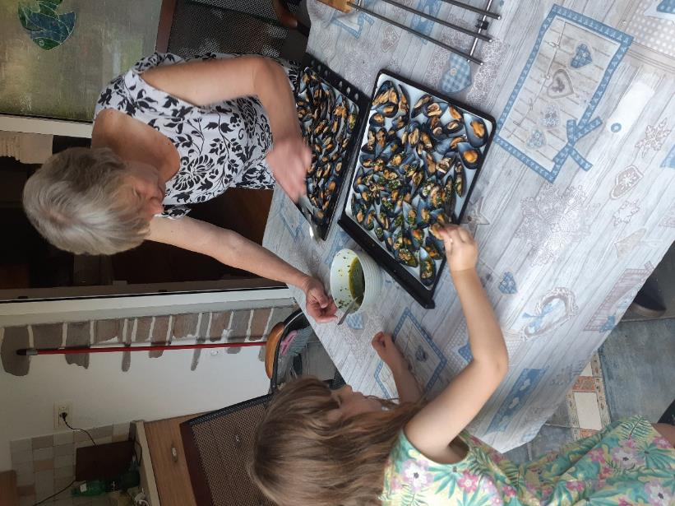

ADIINA DOMAČA PAŠTA

Za 4 osebe potrebujemo:
- 400 g domače moke
- 4 domača jajca

Priprava:
Pripravimo delovno površino, kjer bomo mesili testo, potresemo z moko. Zmešamo moko in jajca ter gnetemo, lahko dodamo malo mlačne vode. Po 10 minutah gnetenja, hlebček pokrijemo in ga pustimo, da 30 minut počiva.

Hlebček razdelimo na manjše dele, jih z roko raztegnemo in spuščamo tolikokrat skozi valj, da dobimo primerno velikost. Ko dobimo lepo oblikovane pravokotnike, jih spustimo skozi valj rezilo.
Pašto obesimo na stojalo ali razgrnemo na mizi, na rjuhi.

Domačo pašto moramo hitro porabiti. Tudi kuhana je prej.

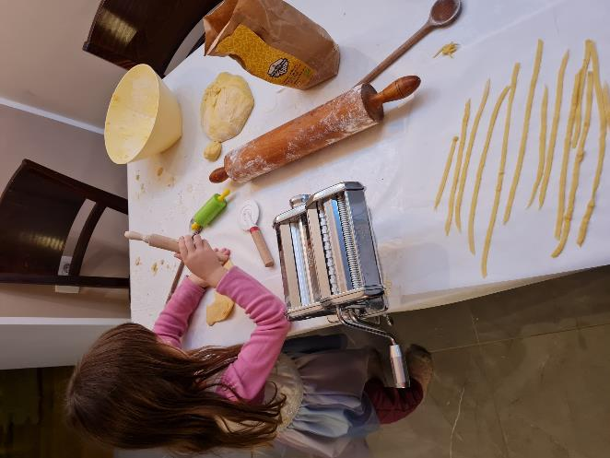

RONJINI POLŽKI

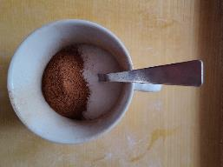
Sestavine:
- zavitek (ali 2) listnatega testa
- 1 jajce
- 5 žlic sladkorja
- 1 mala žlica cimeta

Pripomočki:
- Deska
- Nož
- Čopič
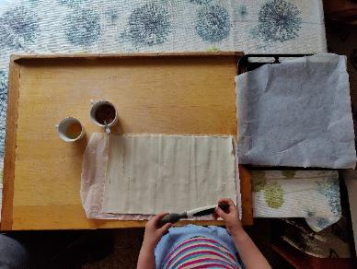
- Pekač
- Peki papir
- Pečica

Temperatura peke: 180°C
Čas peke: 10 min

Navodilo:

Razprto listnato testo premažemo z jajcem, ki smo ga predhodno stepli.

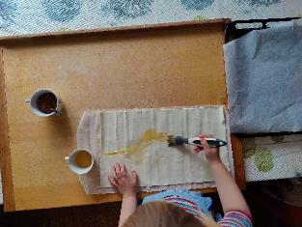

Posujemo z mešanico sladkorja in cimeta
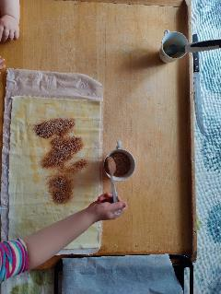

Tesno zavijemo.
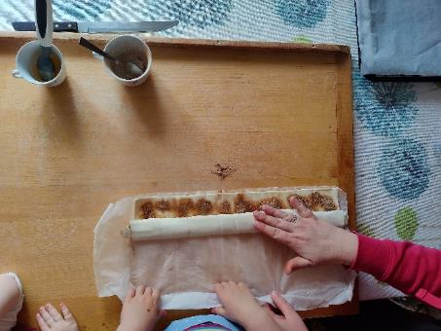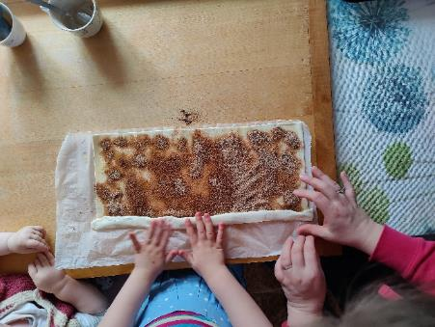

Z nožem narežemo na približno 1 cm debele rezine.

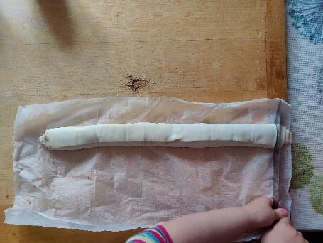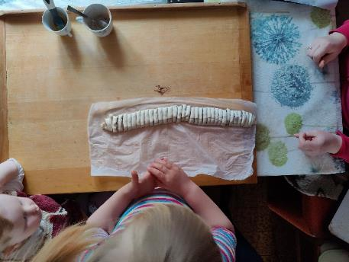

Položimo na peki papir in postavimo v predhodno ogreto pečico. Pečemo 10 min do zlato rjave barve.
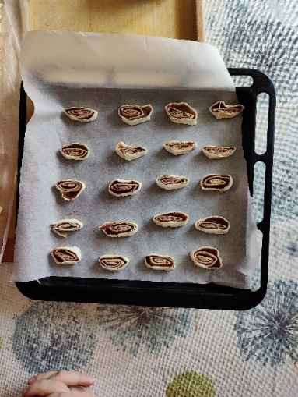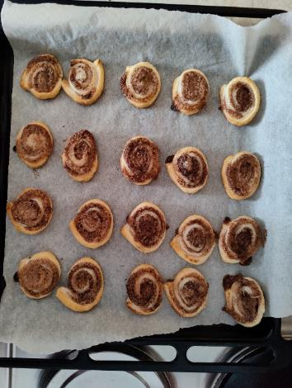

Še tople postrežemo.

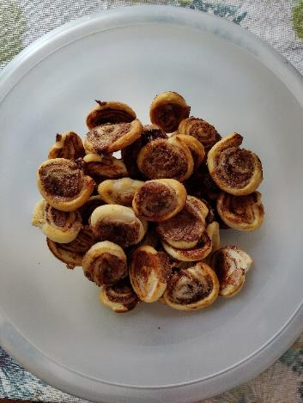

Dober tek!

SAMOVI ČOKOLADNI MAFFINI

Potrebujemo:
- 220 g MOKE
- 100 g SLADKORJA
- 1 vrečka PECILNEGA PRAŠKA
- 2 žlički VANILIJEVEGA SLADKORJA
- 80 g KAKAVA
- 2 JAJCI
- 200 ml MLEKA
- 90 g STOPLJENEGA MASLA
- NUTELLA

Priprava:
V večjo skledo damo moko, sladkor, pecilni prašek, vanilijev sladkor in kakav. Premešamo. V posebni skledi zmešamo jajca mleko in stopljeno maslo. Vsako posebej premešamo, nato tekočo maso zlijemo k prvi masi in dobro premešamo, da odpravimo grudice.
V pekač za maffine zložimo modelčke in v njih do ½ nadevamo maso, nato dodamo čajno žličko nutelle, ki jo prej malo segrejemo, da je bolj tekoča. Nato nadevamo maso tako, da napolnimo modelček do 4/5.
Pečemo 15 minut pri 180 stopinj celzija.
Počakamo, da se maffini ohladijo, skuhamo čokoladni preliv, oblijemo maffine in potresemo z mrvicami.

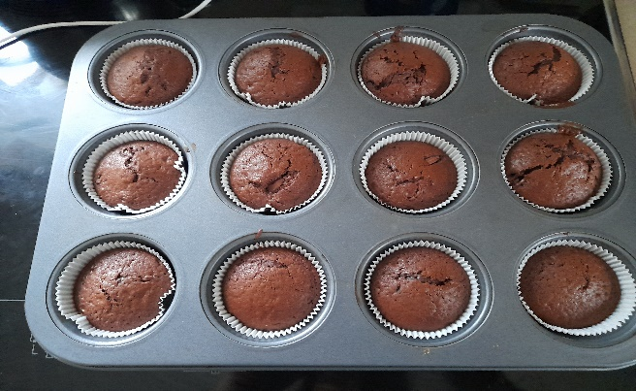
TARIN LINO KAKAV (mlečni zdrob)

Sestavine:
- 8 dl mleka
- 80 g pšeničnega zdroba
- benko oz. kakavov prah (po želji)

Priprava:
V kozico nalijemo 8dl mleka in ga segrejemo. Ko je mleko segreto, zmanjšamo temperaturo in vmešamo 80 g pšeničnega zdroba. Če želimo bolj gosto, damo več zdroba. Če pa je zdroba preveč, ga razredčimo z dodatnim mlekom. Vse skupaj dobro premešamo in na zmerni temperaturi kuhamo 2 minuti.
Ko je zdrob skuhan, ga posujemo še z benkom.

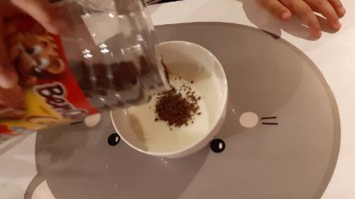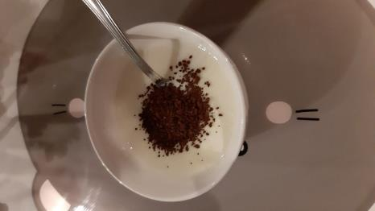

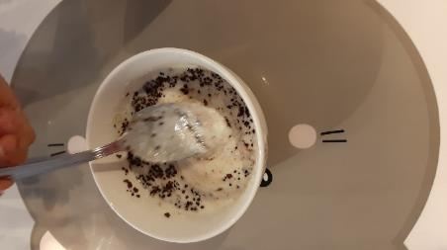

ŽANOVI ČOKOLADNI MASLENČKI

Sestavine za piškotke:
250 g masla
140 g sladkorja
Ščepec soli
1 rumenjak
2 žlici vanilijevega ekstrakta
300 g moke
Čokoladni koščki ali mrvice

Priprava piškotkov:
Maslo pustimo na sobni temeperaturi (ca 1 uro), da se nekoliko zmehča (NE segrevamo), za lažje umešavanje ostalih sestavin. Ko je nekoliko mehkejše, ga v večji posodi zmešamo skupaj s sladkorjem, soljo, in vanilijevim ekstraktom (Namesto vanilijevega ekstrakta lahko dodamo tudi en vanilijev sladkor, a v tem primeru zmanjšamo količino ostalega sladkorja.). Lahko si pomagamo tudi z električnim mešalnikom. Dodamo rumenjak in vse skupaj ponovno zmešamo, da nastane homogena zmes.
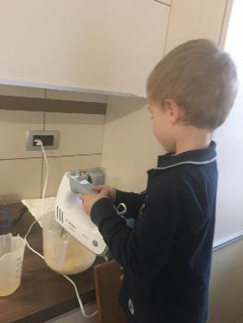

Že pripravljeni zmesi dodamo moko in ponovno zmešamo v homogeno testo.
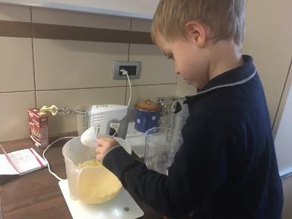
Nato z roko vmešamo testu še čokoladne koščke/mrvice in z dlanmi oblikujemo posamezne kroglice.
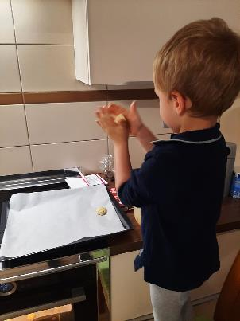
Kroglice polagamo na nižji pekač, ki smo ga predhodno prekrili s peka papirjem. Paziti moramo, da kroglice testa niso preblizu druga drugi, saj se med peko nekoliko razlezejo in se lahko med seboj sprimejo.
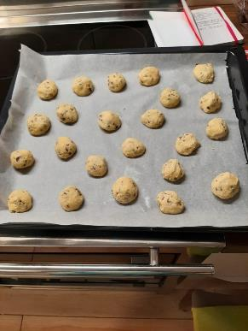
Peka piškotkov:
Pečico nastavimo na način z ventilacijsko peko, jo ogrejemo na 180°C in piškotke pečemo 12-15 minut (odvisno od želje zapečenosti).
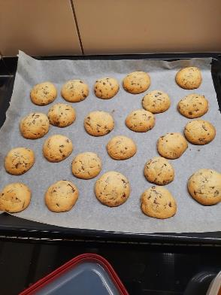
Prijetno sladkanje 😊
MAJINI ČOKOLADNI MAFINI
Majini nutelini muffini so enostavna in hitra sladica.
Sestavine:
- 220 g moke
- 1 vrečka pecilnega praška
- 200 ml mleka
- 80 g kakava
- 100 g sladkorja
- 2 jajci
- 2 žlici sladkorja
- 90 g stopljenega masla
- Nutella
Čas priprave: 10 min
Čas pečenja: 15 min

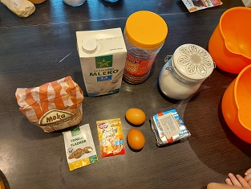
Najprej umijemo roke, pripravimo potrebne sestavine, dve skledi in prižgemo pečico na 180 °C (to naj naredijo starši).

V večjo skledo damo moko, sladkor, pecilni prašek, kakav in vanilijev sladkor. Premešamo.
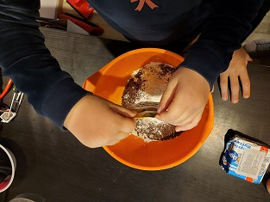

V posebni skledi zmešamo jajca, mleko in stopljeno maslo.

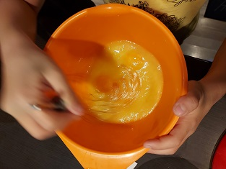
Vsako posebej premešamo, nato tekočo maso zlijemo k prvi masi in dobro premešamo, da odpravimo grudice.
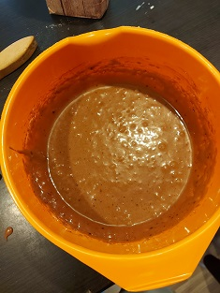
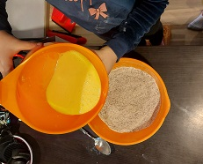
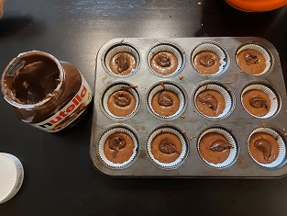
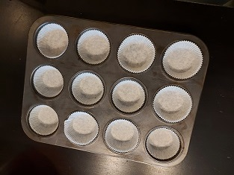
V pekač za mafine zložimo modelčke in v njih do 1/2 nadevamo maso, nato dodamo čajno žličko nutelle, ki jo prej malo segrejemo, da je bolj tekoča.
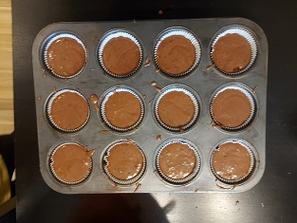
Nato nadevamo maso tako, da napolnimo modelček do 4/5. Na vrh lahko potresemo še drobljeno čokolado.

Pečemo 15 minut pri 180 °C.
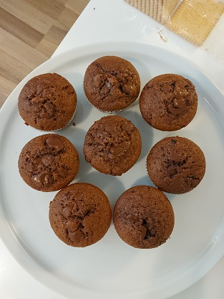
Počakamo, da se muffini ohladijo, skuhamo čokoladni preliv, oblijemo muffine in potresemo z mrvicami.
Dober tek!

BRININA PREŽGANKA

Potrebujemo
- manjši lonec
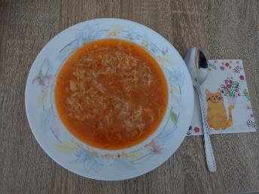
- voda
- moka
- olje
- paradižnikova mezga
- sol
- ½ jušne kocke
- jajce

Priprava:
V ponev vlijemo olje in dodamo dve zvrhani jušni žlici moke. Ko moka zarumeni, dodamo hladno vodo. Dodamo še polovico jušne kocke in po potrebi še dosolimo (pazi, da ne bo preveč). Medtem v posodici razžvrkljamo eno celo jajce in ga, ko juha zavre, vlijemo v juho ter rahlo pomešamo.
Če imamo bolečine v trebuščku, že na začetku dodamo juhi cela zrna kumine, ki pomagajo pri težavah s trebuščkom (bolečina, driska...).

Brina vam želi uspešno pripravo in dober tek!

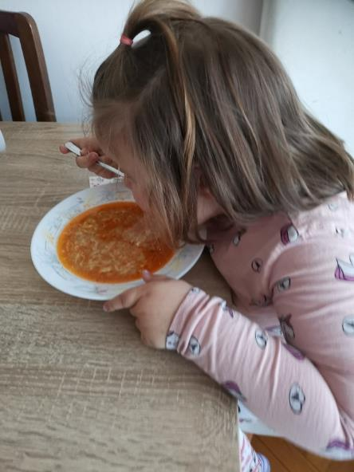
ZALINI FLANCATI

Sestavine:
- 70 dkg moke
- 1 kvas
- čajna žlička limonine lupine
- 5 dkg masla
- ½ dcl olja
- 3 velike žlice sladkorja
- ½ čajne žličke soli
- 2,5 dcl mleka
- 1 vaniljin sladkor
- 5 jajc

Priprava:
V posodo damo moko, limonino lupino, kokosovo maslo, olje, sladkor, sol, mleko, vaniljin sladkor in jajca.
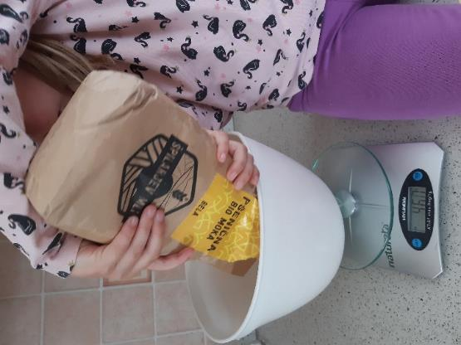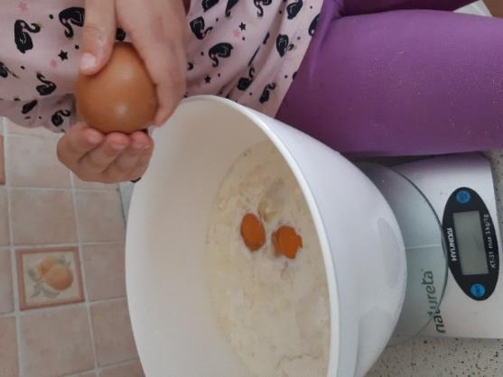

V drugi posodico damo malo mlačnega mleka, ščep sladkorja in kvas ter dobro premešamo in pustimo, da kvas vzhaja.

Ko kvas vzhaja, ga stresemo v posodo, kjer imamo ostale sestavine.
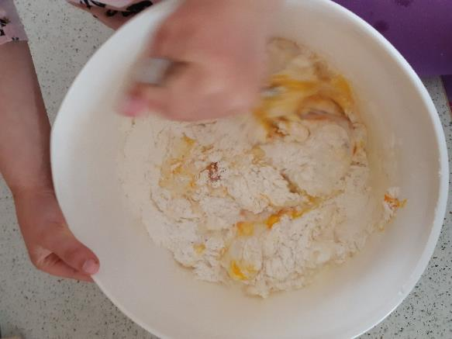

Nato vse dobro pregnetemo in pustimo 1 uro pokrito vzhajati.
Testo zvaljamo, narežemo in ocvremo v vročem olju (steklokeramična plošča-jakost 7).

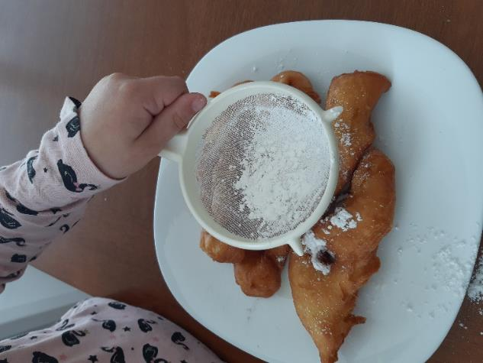

SVITOV SLADOLED

Sestavine za 2 skodelici:
- 1 vaniljev sladkor
- 60g sladkorja
- 300g zamrznjenega domačega sadja
- 150g sladke smetane

ČAS PRIPRAVE: 5min
ZAHTEVNOST: enostavno

Postopek:
V kuhinjskem robotu (multipraktik) zmešamo sladkor in vaniljev sladkor.
Dodamo zamrznjeno sadje narezano na majhne koščke in sladko smetano. Meljemo toliko časa da masa postane gladka.

Dober tek!

